Особливості роботи
по усвідомленому оволодінню значенням слів
різного ступеня узагальнення
дітьми дошкільного віку
із загальним недорозвитком мовлення

Сучасна дошкільна логопедія розглядає повноцінне усвідомлення значення слова як важливу умову мовленнєвого розвитку дитини. Тому ми визнаємо необхідним організацію спеціальної роботи, яка була б спрямована на засвоєння дітьми дошкільного віку з різним рівнем мовленнєвого розвитку лексичним значенням слова. За умови створення відповідної навчальної діяльності дошкільника із загальним недорозвиненням мовлення, адекватних умов її організації, що спонукають дитину до реалізації вікових можливостей, можна досягти сформованості мінімально достатнього та необхідного рівня мовленнєвої компетентності, зокрема лексичної. Досягнення кожним вихованцем індивідуального порогу вікових складових можливе за умови забезпечення диференційованого підходу до добору та особливостей використання методів та прийомів навчання, що спрямовані на повноцінне усвідомлення слів різного ступеню узагальнення.
В своїй роботі ми намагалися максимально використовувати потенційні можливості дошкільників із загальним недорозвиненням мовлення, враховували, що розвиток осмисленого мовлення, яке було б наповнене реальним конкретним змістом, відбувається за умови активізації пізнавальної діяльності, спеціальної організації навчання та мовленнєвого спілкування.
Поступове, планомірне збагачення словникового запасу цих дітей, адекватне розуміння значення лексичних одиниць та їх точне вживання в мовленнєвій практиці може бути досягнуте при умові постійної уваги до семантики слова, створення відповідних умов, використання методично доцільних прийомів і засобів корекційно-розвивального впливу, добору адекватного змісту та спеціальної організації навчання.
Поетапна система роботи з розвитку мовлення дошкільників, зокрема по усвідомленню значень слів різного ступеня узагальнення, набуває особливого значення в процесі організації корекційної роботи з дошкільниками, які мають загальне недорозвинення мовлення. Тому важливо створювати спеціальні умови, які б сприяли більш повному оволодінню дітьми даної категорії засобами мовленнєвого спілкування, розвитку розуміння мовлення, словесних значень, збагаченню словникової та граматичної будови мовлення.
Для цього нами була визначена послідовність роботи по засвоєнню дітьми слів різного ступеня узагальнення, до кожного етапу роботи були дібрані спеціальні завдання, дидактичні ігри та вправи, які б допомогли дошкільникам із мовленнєвими порушеннями досягти поступового планомірного збагачення словника і навчитися точному вживанню слів різного ступеня узагальнення.

Психолого-педагогічні умови усвідомлення словесних значень дітьми дошкільного віку із загальним недорозвитком мовлення

Принцип проведення цілеспрямованої роботи по усвідомленню дошкільниками значення слів різного ступеня узагальнення полягає в тому, що знайомство з новим словом відбувається з опорою на практичну діяльність дошкільнят і знаходиться в тісній єдності з розвитком пізнавальних процесів (сприймання, уявлення, мислення). Зміст даної роботи спирається на поступове розширення та систематизацію знань про предмет, його ознаки, зв’язки та може ускладнюватися завдяки поступовому розвитку пізнавальних можливостей дошкільників із загальним недорозвиненням мовлення. Оволодіння лексичними одиницями різного ступеня узагальнення має ґрунтуватися на раніше засвоєному. Для кращого засвоєння значень слів в їх певній системі зміст роботи розчленовується на етапи, логічно пов’язані між собою.
Повноцінне оволодіння дошкільниками значенням слів можливе лише за умови, що підґрунтям словникової роботи є активне пізнання оточуючої дійсності. Тому ми намагалися здійснювати роботу по усвідомленню словесних значень не лише під час занять, але і в процесі різноманітної діяльності дітей (ігрової, художньої, під час виконання трудових доручень, прогулянок тощо).
Ми планували роботу по засвоєнню та повторенню лексичного матеріалу в різноманітній діяльності дітей протягом дня:
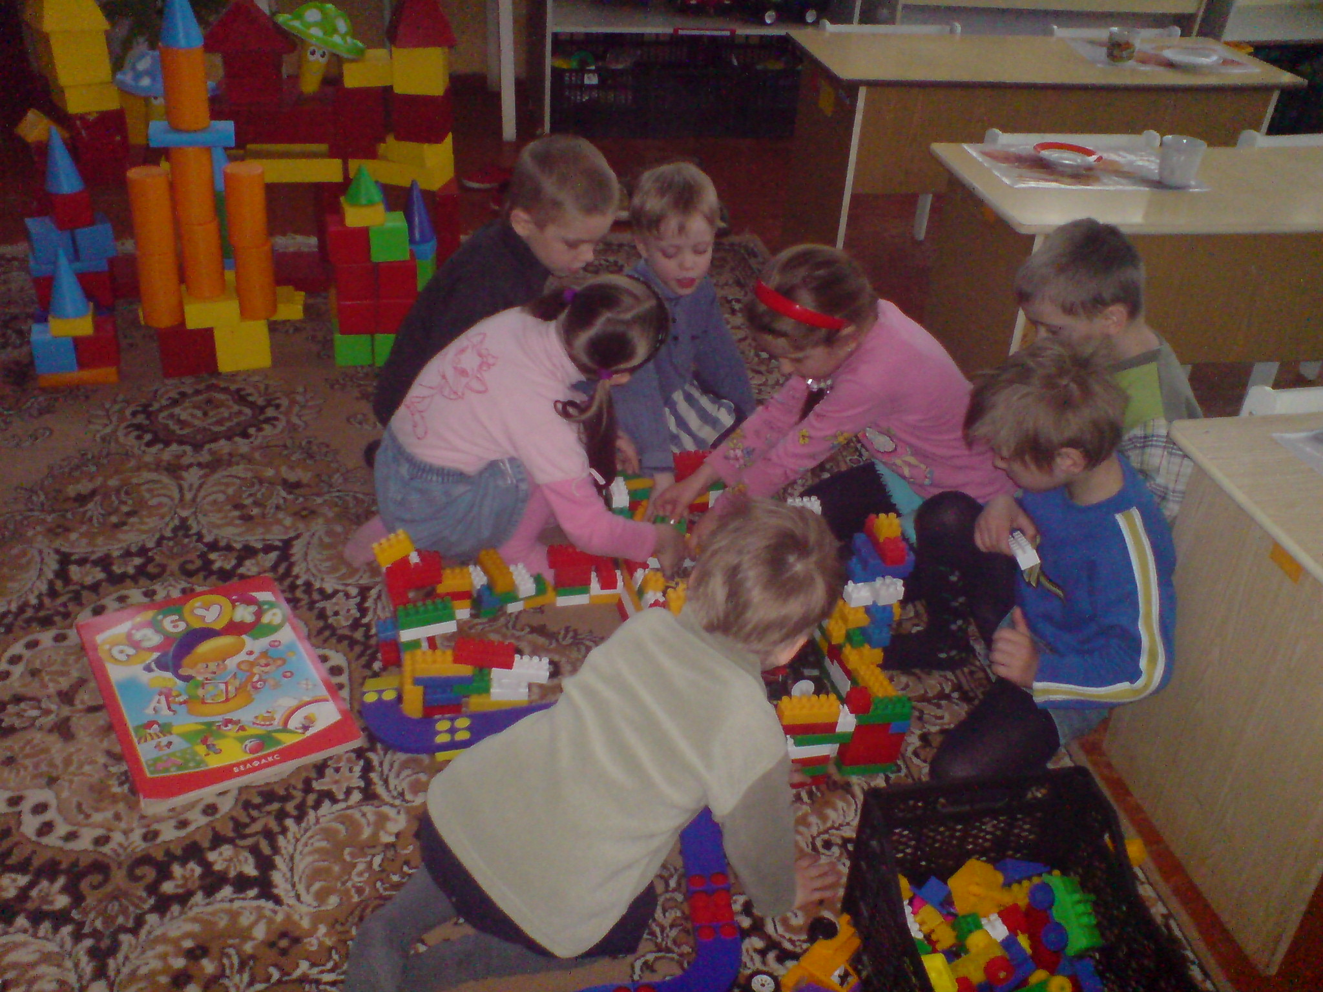
- вранці: індивідуальні заняття з закріплення матеріалу, вивченого під час занять з вчителем-логопедом, бесіди на близькі для дітей теми, нетривалі спостереження, дидактичні ігри, словесні доручення, малорухливі ігри зі співом та діалогом, робота з ілюстраціями, настільно-друковані ігри тощо;
- під час прогулянки: спостереження довкілля, індивідуальні завдання, рухливі ігри зі співом та діалогом, дидактичні та мовленнєві ігри;
- друга половина дня: різноманітні види театру, концерти. веселі ігри-змагання, слухання казок, пісень, виконання трудових доручень;
- вечірні години: спостереження у природі та суспільному житті; дидактичні ігри, індивідуальні завдання, відгадування загадок, робота з прислів’ями, приказками, робота з ілюстраціями, перегляд телевізійних передач для дітей, читання художніх текстів.
Така організація роботи по засвоєнню словесних значень дозволяє проводити первинне знайомство зі словом, відтворювати і використовувати лексичні одиниці у різноманітних видах дитячої діяльності. Багаторазове повторення з поступовим ускладненням матеріалу створює основу для виникнення у дошкільників із загальним недорозвиненням мовлення узагальнених уявлень про об’єкти для формування понятійно-узагальнюючої функції слова. Саме таким чином в різноманітних реальних ситуаціях найбільш широко розкривається предметна віднесеність слова, створюється підґрунтя для формування відповідних уявлень про об’єкти, а також для відтворення вражень дітей та отриманої інформації в слові. Зміна ситуації, в якій вживається нове слово, а також фраз, в яких використовується це слово, допомагає подолати ситуативне розуміння та використання слова. Намагаємось також створювати і проблемні ситуації, які вимагають від дітей розуміння мовлення в незвичайній ситуації.
Використання дидактичних ігор та ігрових вправ по засвоєнню слів різного ступеня узагальнення
Визнаючи гру ведучою діяльністю, вважаємо, що вона повинна бути засобом всебічного розвитку дитини і сприяти ефективності корекційно-відновлювальної роботи, зокрема розвитку узагальнюючої функції мовлення дошкільників із важкими порушеннями мовленнєвого розвитку.

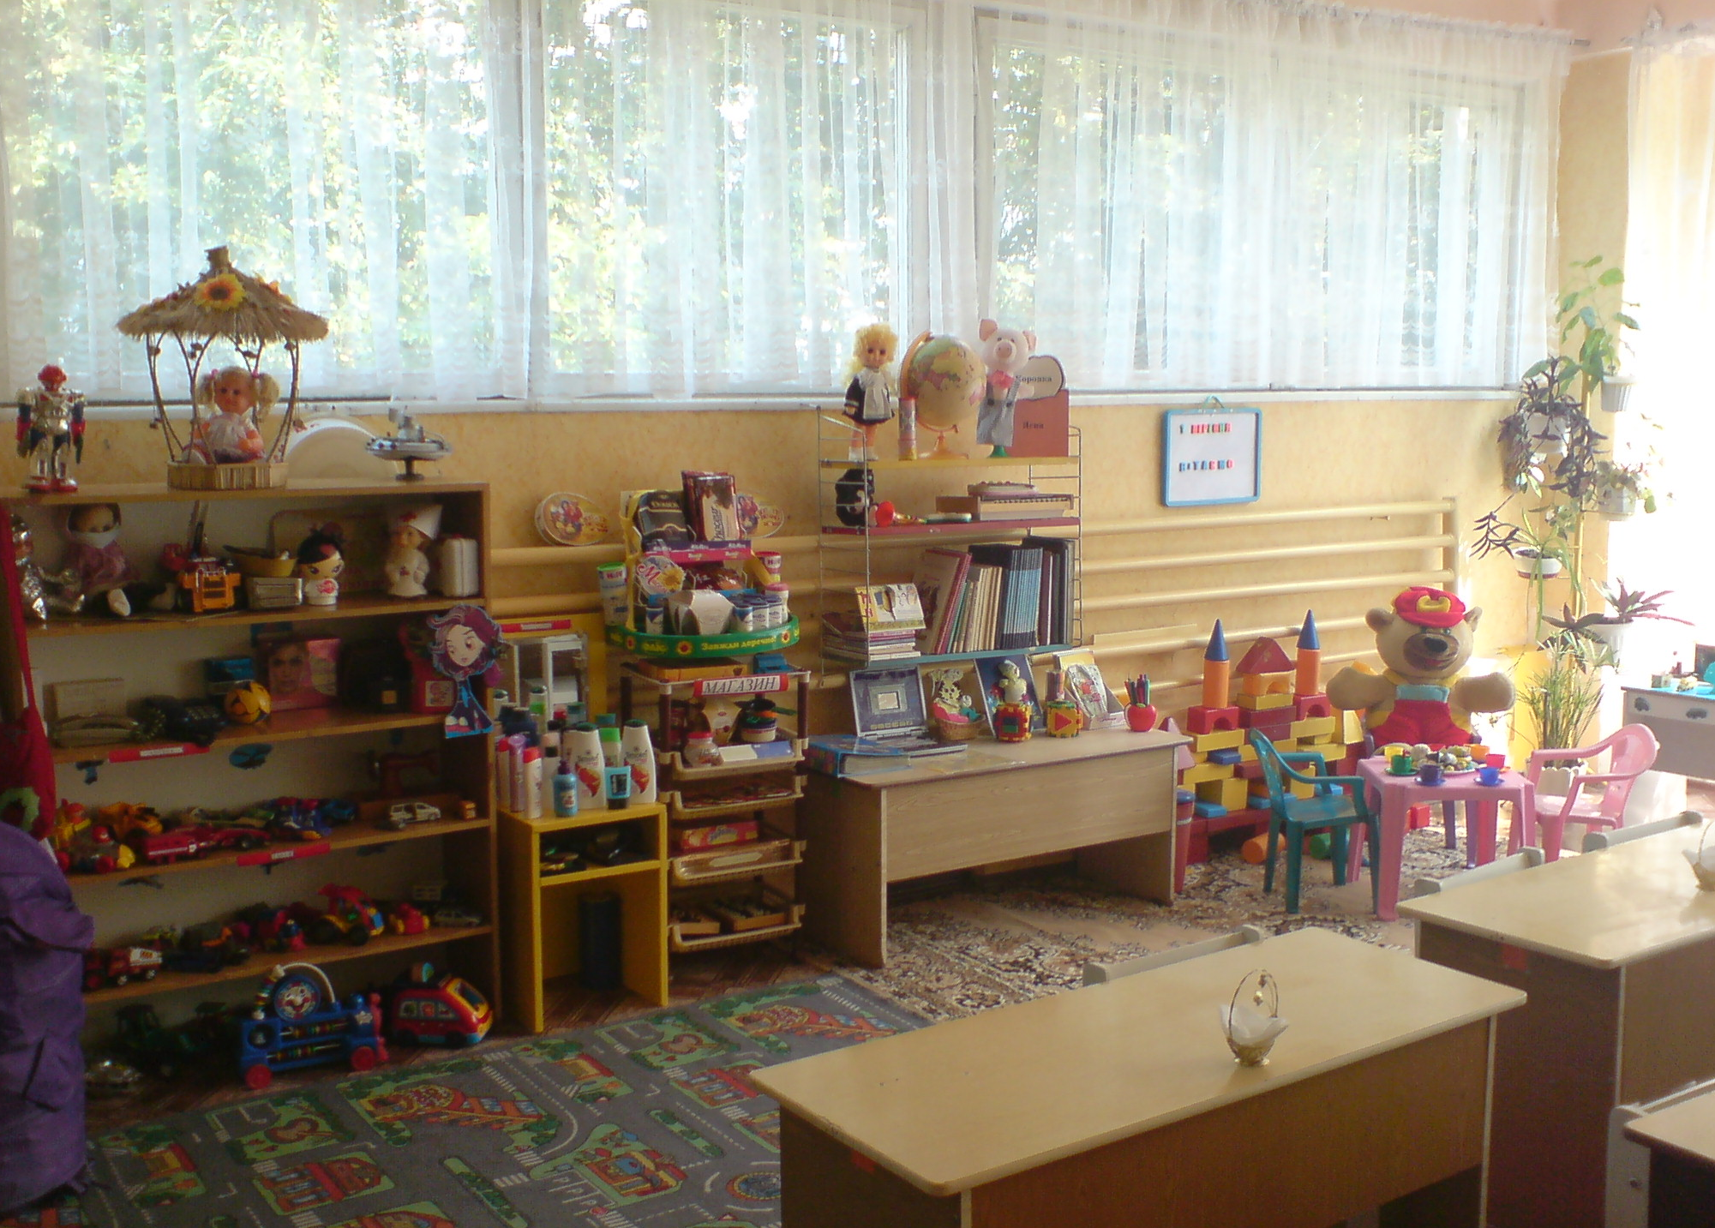
Під час роботи по усвідомленому оволодінню дошкільниками значенням слів різного ступеню узагальнення ми додержувалися лінгвістично та психологічно обґрунтованих етапів засвоєння значення слова:
1 етап – оволодіння конкретним значенням слова в процесі первинного ознайомлення з об’єктом;
2 етап – уточнення та збагачення значення слова на основі поглиблення знань про об’єкт та його особливості;
3 етап – робота над узагальненням та уточненням значенням слова шляхом визначення його суттєвих ознак на основі включення його до певного класу та порівняння з іншими об’єктами;
4 етап – формування навички самостійного використання слів в
мовленнєвій діяльності дошкільників із ЗНМ.
Вважаємо, що будь-яка мовленнєва задача чи вправа, що пропонується дитині, повинна бути мотивована. Оскільки основним видом діяльності дітей дошкільного віку є гра, то збагачення мотивів мовленнєвих висловлювань повинно відбуватися на основі поєднання розвитку мовлення з ігровою діяльністю.
Орієнтуючись на визначені етапи роботи по адекватному розумінню і використанню слів різного ступеня узагальнення, ми здійснили добір дидактичних ігор та вправ, які б сприяли повноцінному усвідомленню понять, а також визначити специфіку використання дидактичних ігор та вправ на кожному із зазначених етапів роботи.
На першому етапі роботи по адекватному розумінню і використанню лексичних одиниць, коли відбувається оволодіння конкретним значенням слова в процесі первинного ознайомлення з об’єктом, використання дидактичних ігор та ігрових вправ дозволяє привернути увагу дітей до слова та означуваного ним предмету. Для встановлення та закріплення зв’язку між словом та предметом, який це слово означає, на першому етапі роботи нами використовувались дидактичні ігри та вправи, мета яких полягала в усвідомленні дітьми предметної віднесеності слова, створювалося підґрунтя для формування відповідних уявлень про об’єкти і відтворення отриманої інформації в слові. Таким чином відбувається багаторазове вправляння дошкіль-ників у знаходженні предмету за назвою та називанні предмету, що необхідно для запам’ятовування цими дітьми назв предметів і формування відповідних уявлень, що стоять за словом.
На другому етапі роботи по усвідомленню словесних значень, коли відбувається уточнення та збагачення значення слова на основі поглиблення знань про об’єкт та його особливості, ми використовували дидактичні ігри та ігрові вправи, в яких діти навчалися визначати функціональне призначення предметів, притаманні їм особливості. За умовою ігор та вправ визначення дітьми ознак предмету не передбачає обов’язкового використання складних синтаксичних конструкцій. Діти навчаються описувати предмет через аналіз та синтез його характерних особливостей. Дидактичні ігри та ігрові вправи цього етапу сприяють розвитку здібності дошкільників не лише визначати ознаки предмету, але й синтезувати ці ознаки в єдиному уявленні. В ході проведення дидактичних ігор та ігрових вправ другого етапу діти вправлялися у визначенні предмету за даним описом,у визначенні та позначенні словом ознак предмету.
На третьому етапі роботи проводилися дидактичні ігри та ігрові вправи, мета яких – уточнення та узагальнення значення слова шляхом виділення суттєвих ознак об’єкту на основі віднесення його до класу та порівняння з іншими об’єктами даного класу (Додаток 2). Вирішення ігрових завдань вимагало від дітей проведення ряду логічних операцій (порівняння, узагальнення, класифікації), тобто складної мисленнєвої діяльності.
Мета дидактичних ігор та ігрових вправ, які використовувалися нами на четвертому етапі роботи по засвоєнню дошкільниками значення слів різного ступеня узагальнення – відпрацювання навички використання слів відповідно до їх смислового навантаження в поєднанні з іншими словами. Ігрова ситуація спонукає дитину використовувати нові слова в мовленнєвій діяльності. Дидактичні ігри та вправи, в яких складання зв’язного висловлювання для дитини виступало умовою виконання ігрового завдання, містять в собі великі можливості для закріплення у дошкільників вміння правильно поєднувати слова в самостійному висловлюванні.
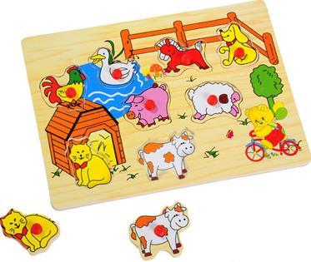
Використання дидактичних ігор та ігрових завдань створює сприятливі умови для засвоєння та використання дітьми слів різного ступеню узагальнення у різних зв’язках з іншими словами, коли ігрова ситуація спонукає дитину використовувати нові слова в мовленнєвій діяльності.
Аналіз отриманих результатів підтверджує тезу про те, що повноцінне оволодіння значенням слова обумовлюється максимальним використанням потенційних можливостей дошкільників із загальним недорозвиненням мовлення.
Розвиток осмисленого мовлення, наповненого конкретним реальним змістом, відбувається за умови активізації пізнання в умовах спеціальної організації діяльності, навчання та мовленнєвого спілкування дошкільників. Поступове, планомірне збагачення словникового запасу дітей, адекватне розуміння узагальненого значення слів та їх точне вживання в мовленнєвій практиці може бути досягнуте за умови постійної уваги до семантики слова, створення відповідних умов, використання методично доцільних прийомів і засобів корекційно-розвивального впливу, добору адекватного змісту та спеціальної організації навчально-мовленнєвої діяльності. Робота над засвоєнням значення слів різного ступеню узагальнення повинна проводитися з урахуванням лінгвістично та психологічно обґрунтованих етапів.
Аналіз отриманих результатів дозволяє зробити висновок про ефективність використання на кожному етапі роботи по адекватному розумінню і використанню слів різного ступеню узагальнення дидактичних ігор та ігрових прийомів, які забезпечують органічний зв’язок між мисленням та мовленням, якісне взаємозбагачення цих важливих психічних процесів, сприяє розвитку пізнавальної діяльності дошкільників із важкими порушеннями мовленнєвого розвитку. В результаті проведення спеціальної поетапної роботи відбувається підвищення рівня розуміння мовлення, розширюється спектр їхніх мовленнєвих і психофізичних можливостей, що дозволить подолати порушення усіх компонентів мовленнєвої системи (фонетико-фонематичної сторони мовлення, лексико-граматичної структури та зв’язного мовлення).
Запропонована система роботи з оволодіння дошкільниками із загальним недорозвиненням мовлення значенням слів різного ступеню узагальнення забезпечує можливість передбачати виникнення труднощів в усвідомленні словесних значень і застосувати систему диференційованих заходів для їх запобігання, що уможливлює оптимальні досягнення дітей дошкільного віку в мовленнєвому розвитку.

